«Бекітемін»
оқу жұмысы жөніндегі
директор орынбасары
С.С. Нурмукашева___
Күні:25.11.2022 ж
Топ: 343 топ

Сабақ тақырыбы: Торттарды дайындау. Бисквит торты. “Ертегі” торты
Модуль/ пән атауы: КМ09 Ұннан даярланған кондитерлік өнімдерді безендіру/Ұн және кондитер бұйымдарының технологиясы
Дайындаған педагог: Уразова Б.Е
2022 жылғы «25» қараша
Курс, топ: 3 курс, 343топ
Сабақ типі: Жаңа білімді меңгеру сабағы
2. Мақсаты, міндеттер
Білімділік:Пирожныйларды дайындаутуралы түсініктерді қалыптастыру
Тәрбиелік:Мамандыққа және пәнге деген қызығушылықты тәрбиелеу
Дамытушылық: Пән бойынша өндірістік және ұйымдастырушылық қызметін, құрылымын тәжірибеде қолдана білуді үйрету және дамыту.
2.1 Оқу сабақтары барысында білім алушылар игеретін кәсіби біліктердің тізбесі.
3. Сабақты жабдықтау: Слайд.
3.1 Оқу-әдістемелік құрал-жабдықтар, анықтамалық әдебиеттер: оқулық Н. Г. Бутейкис “Ұннан жасалған кондитерлік өнімдерді дайындау технологиясы".
3.2 Техникалық құралдар, материалдар.
4. Сабақтың барысы.
1.Сабақтың ұйымдастыру бөлімі: сәлемдесу, жоқ адамдарды анықтау.
2.Сабақтың мақсаты мен міндеттерін қою
Жаңа сабақты баяндау
ТОРТТАР ДАЙЫНДАУ
Дайындау күрделігі бойынша торттар жаппай өндірілетін, литерлік, әшекейлі және фирмалық болып бөлінеді.
Жаппай өндірілетін торттар бекітілген рецептуралар бойынша жасалады. Олаор массасы 150г-нан, 1,5 кг-ға дейін жасалады. Массасы 0,5 кг етіп жиі шығарылады. Торттардың формасы квадрат, тік бұрышты, дөңгелек, сопақ болуы мүмкін.
Әшекейлі торттар массасы 1,5 кг-нан кем емес етіп бетін пішінді немесе көлесдік сурет түрінде пісірілген, әшекейлермен немесе құйылған бедерлермен, немесе шоколадтан жасалған тұтас фигуралармен, немесе басқа шалафабрикаттармен дайындайды. Бүйір жақ беттері пісірілген немесе басқа өңдеу шала фабрикаттарымен, креммен өңделген.
Литерлік торттар – бұл массасы 2-3 кг-нан кем емес етіп пішінді бедерлі немесе көлемдік сурет түрінде, пісірілген түрдегі әшекейлермен немесе құйылған бедерлермен, немесе шоколадтан жасалған тұтас фигуралармен, немесе басқа шала фабрикаттармен дайындайды.
Фирмалық торттарды жеке кәсіпорындар дайындайды. Дайындау технологиясын берілген кәсіпорынның кондитерлік жасайды.
Торттарды дайындау келесі операциялардан тұрады: қамырдан жасалған пісірілген шала фабрикаттарды дайындап, әсемдеу шала фабрикаттарын дайындау, қабаттарды тілу және жапсыру, беткі және бүйір жақтарын жағу, бүйір жақтарын өңдеу, торт бетін өңдеу.
Торттар тазалық ережені сақталып дайындалуға және сатылуға тиіс. Торттарды аяқтаудағы сақтау мерзімдері де пирожныйлардікі сияқты.
Шала фабрикаттарды дайындаған қамырына байланысты торттар келесі топтарға бөлінеді: бисквит, үгілмелі, қаттама, бадам-жаңғақты, үлпілдек қайнатылған, түйіршік және шала фабрикаттардан жасалған.
Сондай-ақ бір немесе бірнеше қамырдың түрлерінен үйлестірілген торттар да дайындалады. Мұнда қаймақ кремі “Шарлот” немесе “Гляссе” кремінен ауыстыруға болады. Түйіршікті шала фабрикаттарды өзара ауыстыруға болады.
Бисквитті торттар
Ең жиі тарағаны бисквит торттары. Оларды дайындау үшін өте ыңғайлы, өйткені құрылымы сәнді әрі жұмсақ.
Торттар үшін бисквиттті негізгі салқын тәсілімен дайындайды. Пісіргеннен кейін құрылысын нығайту үшін 6-8 сағат ұстайды, өйткені одан әрі қабаттарын жібітеді. Олар горизонталь бойынша екі бөлікке бөлінеді және жапсырған кезде үстіңгі қабатты қыртысын төмен қаратып салады. Әсемдеу үшін консервіленген және жас жемістерді қолданады.
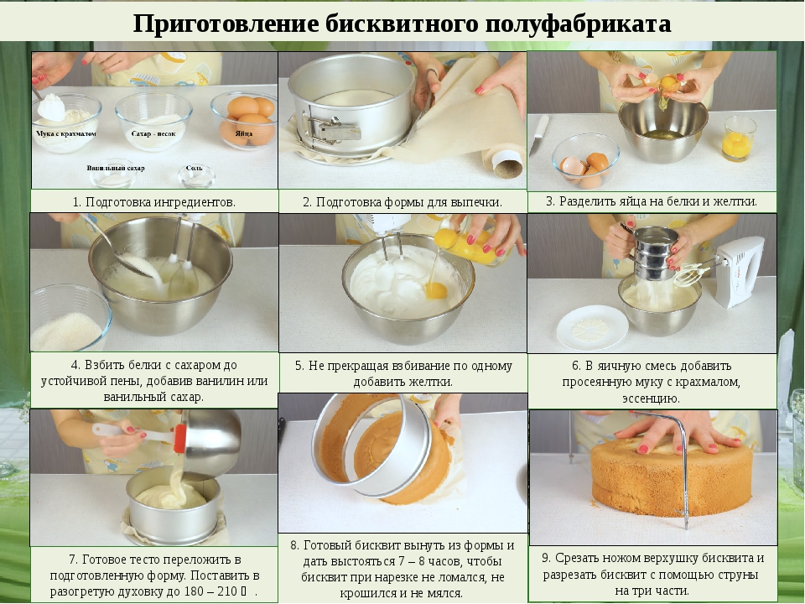
“Бисквит-крем” торты.
3750 бисквит, 2000 жібіту үшін крем, 3600 қаймақ крем, 400 шоколад қаймақ крем, 175 консервіленген жеміс немесе цукат, 75 қуырылған бисквит түйіршік. Шығымы: әрқайсы 1кг-нан 10 дана.
Бұл торт үшін қаймақ кремін сондай-ақ “Шарлотт” және “Гляссе” кремдерін пайдалануға болады. Торттың дәмділік сапасын арттыру мақсатында жібіту үшін сиропқа коньяк немесе тәтті шарап қосады.
Суытқаннан соң бисквиттті екі қабатқа бөледі. Төменгі қабатты сироппен (40%) аздап жібітеді, өйткені ол торттың негізгі болып табылады және крем жағады. Кремді торттан әзірлеген кезде жұқа қабатқа, жағуға, грунттауға және өңдеуге 25%тен бөледі. Екінші қабатты қыртысын төмен қаратып салады және сироппен біршама мол жібітеді. Торттың бетіне және бүйір жақтарына крем жағады. Бүйір жақтарына қуырылған бисквит түйіршіктерін себеді.
“Бисквит-крем” торты.
3750 бисквит, 2000 жібіту үшін крем, 3600 қаймақ крем, 400 шоколад қаймақ крем, 175 консервіленген жеміс немесе цукат, 75 қуырылған бисквит түйіршік. Шығымы: әрқайсы 1кг-нан 10 дана.
Бұл торт үшін қаймақ кремін сондай-ақ “Шарлотт” және “Гляссе” кремдерін пайдалануға болады. Торттың дәмділік сапасын арттыру мақсатында жібіту үшін сиропқа коньяк немесе тәтті шарап қосады.
Суытқаннан соң бисквиттті екі қабатқа бөледі. Төменгі қабатты сироппен (40%) аздап жібітеді, өйткені ол торттың негізгі болып табылады және крем жағады. Кремді торттан әзірлеген кезде жұқа қабатқа, жағуға, грунттауға және өңдеуге 25%тен бөледі. Екінші қабатты қыртысын төмен қаратып салады және сироппен біршама мол жібітеді. Торттың бетіне және бүйір жақтарына крем жағады. Бүйір жақтарына қуырылған бисквит түйіршіктерін себеді.
“Ертегі” торты.
3600 бисквит, 2000 жібіту үшін сироп, 2000 “Шарлотт” кремі, 2000 шоколад крмеі, 300 жеміс немесе цукат, 100 қуырылған бисквит түйіршіктері. Шығымы: әрқайсы 1кг-нан 10 дана.
Бірінші тәсіл үшін бисквиттті жартылай цилиндрлі қалыпта пісіреді. Оны горизонталь бойынша үш қабатқа тіледі, әрбір қабатты сироппен жібітеді және шоколад кремнен жапсырады. Торттың бетіне тоолқын сызық тәрізді жалпақ тісті түтікшеден шоколад крмеді қондырады. Торттың ақ немесе қара түсті кремнен жасалған гүлдермен, жемістермен жасалған гүлдермен, жемістермен немесе цукаттармен әсемдейді.
Екінші тәсіл үшін бисквиттті рулеттікі сияқты пісіреді. Қағаздан босағаннан кейін қабатты сироппен жібітіп, шоколад кремін жағады және рулетке орайды. Рулеттің бетін және бүйір жақтарын ақ кремнен қабаттайды. Рулеттің төменгі бөлігі мен кеспелтек жақтарына қуырылған бисквит түйіршіктерін себеді. Бетіне ағаш қыртысындағы қараю түріндегі шоколад кремінен жасалған жол-жолды “қондырады”, тортты жапырақтармен, кремнен жасалған гүлдермен, цукаттармен әсемдейді.
Сапасына қойылатын талаптар: торт сопақ формада болады, шоколад және түсті кремдермен қатталған және өңделген, бүйір жақтары бисквит түйіршіктермен себілген.

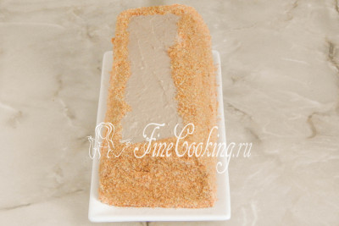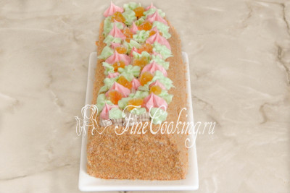

5. Рефлексда пісіріліп, салқындатылады
.

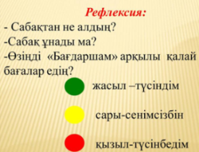

6. Оқушылардың өзіндік жұмысы: 212-213 бет бойынша Н. Г. Бутейкис оқулығының материалын оқып, торт түрлерімен толықтай танысу

